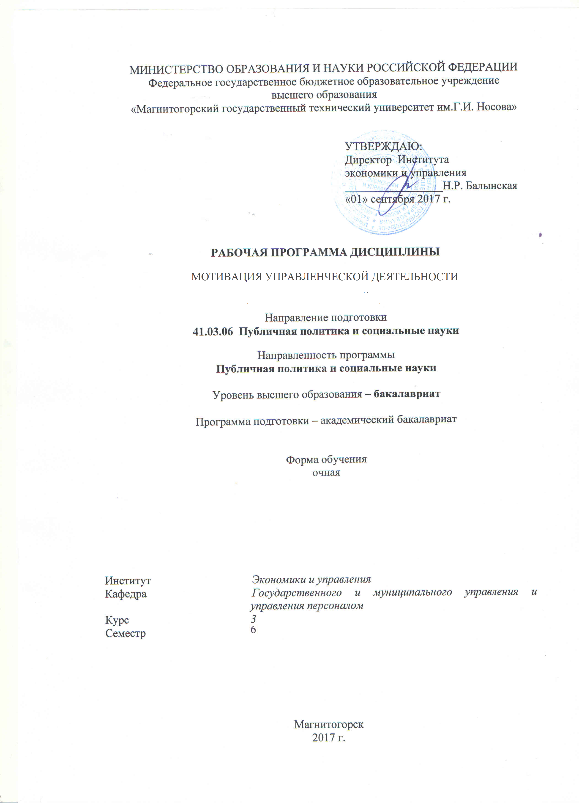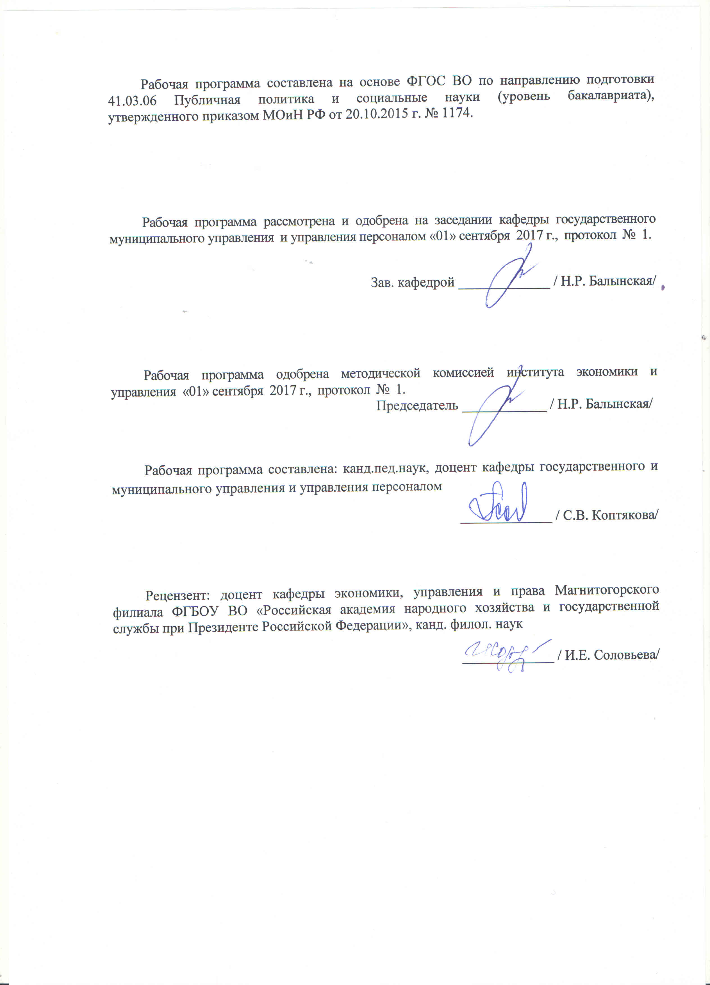
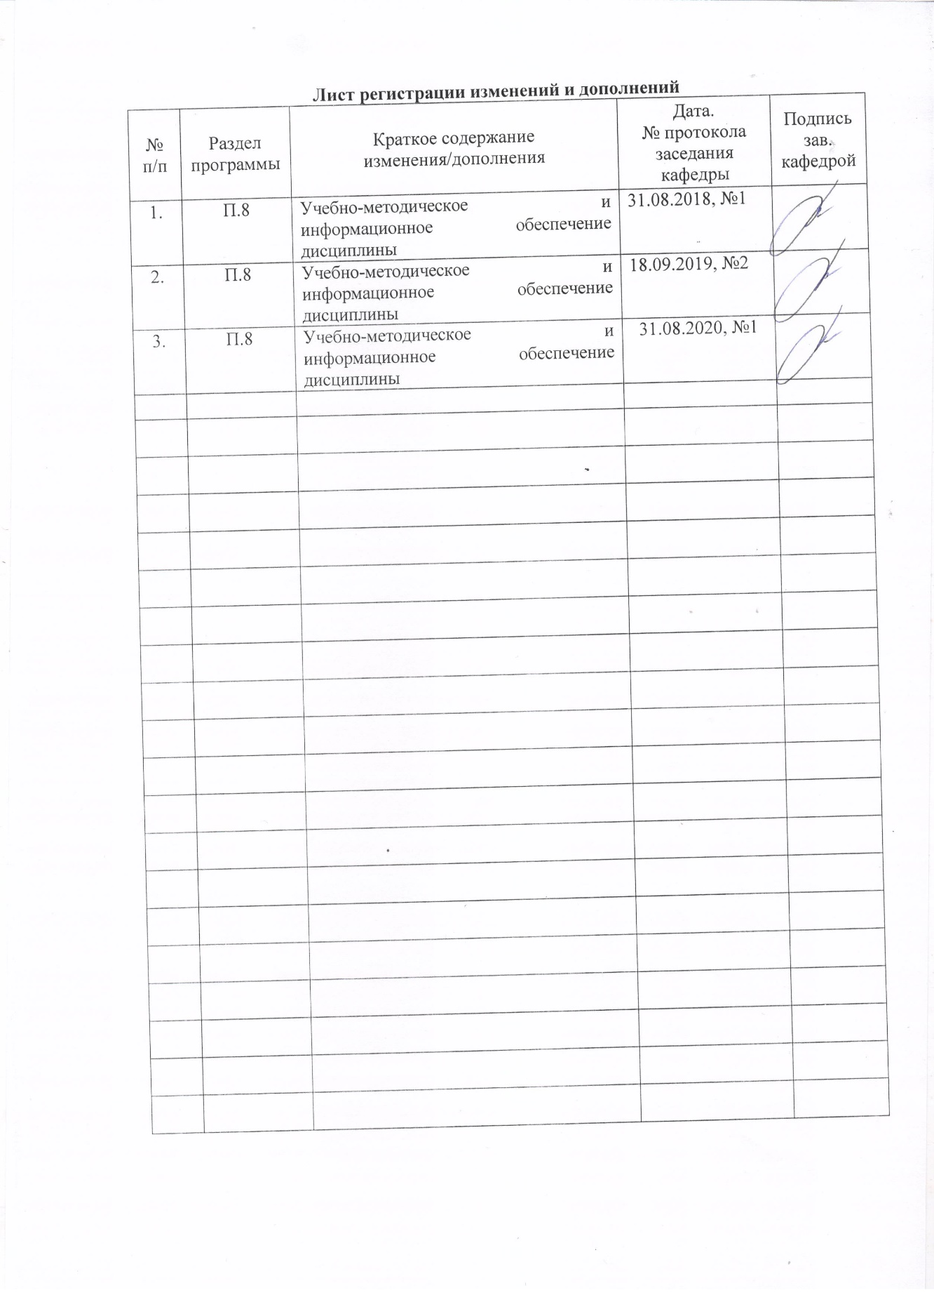
1 Цели освоения дисциплины (модуля)
Целями освоения дисциплины (модуля) «Мотивация управленческой деятельности» являются получение студентами комплекса теоретических знаний и практических навыков о содержании организационно-экономической и социально-психологической природе мотивов и стимулов, мотивации и стимулирования в контексте управления развитием персонала в процессе трудовой деятельности, формирование у студентов готовности выстраивать и реализовывать перспективные линии интеллектуального, культурного, нравственного, физического и профессионального саморазвития и самосовершенствования.

2 Место дисциплины (модуля) в структуре образовательной программы подготовки бакалавра
Дисциплина «Мотивация управленческой деятельности» вариативную часть блока 1 «Дисциплины по выбору» образовательной программы 41.03.06 Публичная политика и социальные науки.
Изучение дисциплины базируется на знаниях, умениях и навыках, полученных в результате освоения дисциплин «Документирование управленческой деятельности», «Методы принятия управленческих решений», «Управление персоналом в органах государственной власти и местного самоуправления».
Знания и умения, полученные студентами при изучении дисциплины, необходимы при прохождении преддипломной практики, при подготовке к сдаче и сдаче государственного экзамена, подготовке к защите и защите выпускной квалификационной работы

3 Компетенции обучающегося, формируемые в результате освоения
дисциплины (модуля) и планируемые результаты обучения
В результате освоения дисциплины (модуля) «Мотивация управленческой деятельности» обучающийся должен обладать следующими компетенциями:

Структурный  элемент  компетенции | Планируемые результаты обучения
ОК-6 готовностью выстраивать и реализовывать перспективные линии интеллектуального, культурного, нравственного, физического и профессионального саморазвития и самосовершенствования
Знать | - знание методов и основ технологии профессионального развития личности  - основные принципы организации работы по саморазвитию, повышению своей квалификации и мастерства
Уметь | - реализовывать процесс профессионального развития  - выстраивать стратегию интеллектуального и профессионального саморазвития и самосовершенствования с учетом индивидуальных потребностей и психофизиологических возможностей человека;  - организовывать работу по саморазвитию, повышению своей квалификации и мастерства.
Владеть | - технологиями профессионального развития
ПК-3 способностью к целенаправленной реализации программ повышения эффективности управления и развития персонала в соответствие с целями и задачами организаций
Знать | - природу управленческой деятельности и основные тенденции ее развития;  - закономерности управления различными системами
Уметь | - планировать и организовывать управленческую деятельность в области профессиональной деятельности  - использовать зарубежный и отечественный опыт управления современными организациями
Владеть | - навыками анализа эффективности управленческой деятельности на основе накопленного мирового опыта в области теории и практики управления

4 Структура и содержание дисциплины (модуля)
Общая трудоемкость дисциплины составляет 4 зачетных единиц 144 акад. часов, в том числе:
– контактная работа – 55 акад. часов:
– аудиторная – 54 акад. часов;
– внеаудиторная – 1 акад. часов
– самостоятельная работа – 89 акад. часов;

Раздел/ тема  дисциплины | Курс | Аудиторная  контактная работа  (в акад. часах) |  |  | Самостоятельная работа (в акад. часах) | Вид самостоятельной  работы | Форма текущего контроля успеваемости и  промежуточной аттестации | Код и структурный  элемент  компетенции
Раздел/ тема  дисциплины | Курс | лекции | лаборат.  занятия | практич. занятия
Организационная структура управления | 3 | 2 | - | 4 | 15 | Проработка лекционного материала,  Самостоятельное изучение дополнительной литературы  презентации, вопросы | Текущий контроль успеваемости  Входное тестирование | ОК-6-зув  ПК-3-зув
Организационная культура и управление ее развитием | 3 | 2 | - | 4/2 | 15 | Проработка лекционного материала,  Самостоятельное изучение дополнительной литературы  презентации, вопросы | Текущий контроль успеваемости  Доклады с презентаций | ОК-6-зув  ПК-3-зув
Руководитель и руководство |  | 2 |  | 4/2 | 15 | Проработка лекционного материала,  Самостоятельное изучение дополнительной литературы  презентации, вопросы | Текущий контроль успеваемости  Доклады с презентаций | ОК-6-зув  ПК-3-зув
Мотивация и стимулирование персонала | 3 | 4 | - | 8/2 | 15 | Проработка лекционного материала,  Самостоятельное изучение дополнительной литературы  презентации, вопросы | Текущий контроль успеваемости  Доклады с презентаций | ОК-6-зув  ПК-3-зув
Управленческие конфликты |  | 4 |  | 8/2 | 15 | Проработка лекционного материала,  Самостоятельное изучение дополнительной литературы  презентации, вопросы | Текущий контроль успеваемости  Доклады с презентаций | ОК-6-зув  ПК-3-зув
Контроль в управлении |  | 4 |  | 8/2 | 14 | Самостоятельное изучение дополнительной литературы  презентации, вопросы | Текущий контроль успеваемости  Доклады с презентаций | ОК-6-зув  ПК-3-зув
Зачет с оценкой
Итого по дисциплине |  | 18 | - | 36/10И | 89

5 Образовательные и информационные технологии
В процессе преподавания дисциплины применяются традиционная и модульно-компетентностная технологии.
Лекции проходят как в традиционной форме, так и форме проблемных лекций и лекций визуализаций. Студентам предлагаются опорные конспекты, а затем происходит развертывание или краткое комментирование просматриваемых визуальных материалов. При проведении проблемных лекций новое знание студентам вводится через проблемность вопроса, задачи или ситуации.
Лекционный материал закрепляется в форме практических занятий. При проведении практических занятий используется методы интерактивного обучения, такие как работа в команде, направленная на решение общей задачи; деловых игр, позволяющих студентам имитировать реальную профессиональную деятельность; case-study - анализ реальных проблемных ситуаций, имевших место в соответствующей области профессиональной деятельности, и поиск вариантов лучших решений.
Самостоятельная работа стимулирует студентов к самостоятельной проработке тем в процессе написания рефератов, выполнения индивидуальных заданий, в процессе подготовки к практическим занятиям и итоговой аттестации.

6 Учебно-методическое обеспечение самостоятельной работы обучающихся
По дисциплине «Мотивация управленческой деятельности» предусмотрена самостоятельная работа обучающихся.

Примерное содержание тестовых и практических заданий
Тема. Организационная структура управления
Вопросы и задания
- Организационная структура управления: суть и типы
- Основные характеристики иерархических структур управления
- Основные характеристики адаптивных структур управления
- Проектирование организационных структур

Практические задания:
- Назвать и охарактеризовать основные достоинства и недостатки различных структур управления
- Найти и объяснить, чем принципиально отличаются линейно-функциональные структуры управления от чисто линейных структур
- Какие структуры управления и почему можно предложить для следующих организаций: вуз, публичное акционерное общество, малое предприятие

Тема: Организационная культура и управление ее развитием
Вопросы и задания
- Организационная культура: ее признаки, суть, функции
- Элементы организационной культуры. Имидж организации
- Параметры и основные типы организационных культур
- Управление развитием организационной культуры

Практические задания
- Что такое субкультура и как она соотносится с культурой
- Перечислить особенности взаимодействия менеджмента и культуры
- Проанализировать ситуацию в своем учебном заведении или группе: сформировалась ли здесь культура, какие характерные признаки она имеет, можно ли ее идентифицировать с какой-либо культурой
- Оценить свой имидж и имидж своего учебного заведения, определить основные факторы, которые на них влияют и как можно их изменить в лучшую сторону

Тема: Руководитель и руководство
Вопросы и задания
- Руководитель и его функции
- Качества руководителя
- Уровни руководства. Типы руководителей
- Руководитель и лидер. Концепции лидерства
- Подходы к руководству людьми. Способы воздействия на подчинённых
- Стили руководства

Практические задания
- Проранжировать основы власти применительно ко второй половине XIX века, первой и второй половине XX века (по отдельности). Изменились они или остались прежними?
- Привести примеры известных харизматических руководителей и попытаться объяснить в чем причина, сильные и слабые стороны их власти
- Перечислить условия, при которых задачи, содержащиеся в распоряжении, будут эффективно решаться
- Показать принципиальные различия между авторитарным, демократическим и либеральным стилями руководства
Тема: Мотивация и стимулирование персонала
Вопросы и задания:
- Потребности, интересы, мотивы и стимулы
- Мотивационный механизм и его элементы
- Экономическое стимулирование
- Неэкономические способы стимулирования
- Концепции мотивации

Практические задания:

1. Выявление взаимосвязи мотива и стимула в управлении персоналом

Мотивы | Стимулы
Мотивы по удовлетворению потребностей в жизненно насущных материальных и духовных благах – производительность, качество работы: | Общие:  Конкретные:
Мотивы жизненного самоопределения (личностные) – призвание, переключение: | Общие:  Конкретные:
Мотивы социального взаимодействия  – общение, подражание: | Общие:  Конкретные:
Мотивы статусного самоутверждения  – достижение цели, престиж: | Общие:  Конкретные:
Мотивы оптимизации жизненного цикла  – социальная мобильность, профессиональная мобильность: | Общие:  Конкретные:

Разработка системы мотивации и стимулирования персонала организации.
- Диагностика трудовой мотивации, ценностных ориентаций и удовлетворенности трудом персонала организации
Факторы исследования мотивационной структуры:
Факторы удовлетворенности трудом (качеством труда в компании):
- Отношение к содержанию выполняемой работы (интересная, нужная, престижная работа)
- Отношения в рабочем коллективе (отдел, подразделение), в котором работают сотрудники;
- Удовлетворенность условиями работы (рабочее место, оборудование, обстановка и т.д.);
- Отношение к компании (фирма, предприятие);
- Удовлетворенность заработной платой, ее размером и системой вознаграждения;
- Отношение к управлению (управление рабочим процессом, постановка задач, контроль, делегирование полномочий, совещания, мотивирование сотрудников);
Ценностные факторы:
- Деньги (размер и способы получения денежного вознаграждения)
- Перспективы роста (карьерного, профессионального, личностного)
- Ценность общности - хорошие отношения в коллективе, возможность дружеского общения, принадлежность к известной, успешной, престижной компании)
- Ценность стабильности, защищенности и безопасности, чувство уверенности в будущем в отношении своей занятости и дохода
- Ценность свободы, независимости, самодостаточности (гибкое рабочее время)
- Ценность социально-бытовых условий (комфорт на работе)
- Разработка базовой заработной платы (постоянной части денежного вознаграждения) на основе определения внутрифирменной ценности должностей и рабочих мест;
Этапы разработки базовой заработной платы (постоянной части денежного вознаграждения):
- Выделение категорий персонала компании по отношению к основному продукту.
- Описание и анализ рабочих мест (должностей).
- Классификация рабочих мест (должностей) по внутрифирменной ценности.
- Тарификация рабочих мест (должностей) и определение разрядов по оплате.
- Установление базовых окладов, установление надбавок и доплат - формирование системы постоянной (базовой) заработной платы с учетом результатов анализа рыночной стоимости.
- Разработка переменной части денежного вознаграждения в целях усиления стимулирующего влияния зарплаты на производительность труда;
- Разработка системы социальных льгот, эффективной социальной политики компании

Тема: Управленческие конфликты
Вопросы и задания:
- Внутриорганизационные конфликты: суть, причины, виды, формы
- Конфликт как процесс
- Стратегии преодоления конфликта
- Переговоры как способ преодоления конфликтов
- Переговорный процесс

Практические задания:
- Проанализировать причины конфликтов на примерах из жизни и художественной литературы
- Перечислить уровни конфликтов и привести соответствующие примеры
- Привести пример инцидента и объяснить, что это такое
- Перечислить позитивные стороны конструктивных конфликтов. Показать разницу между конструктивными и деструктивными конфликтами
- Раскрыть содержание основных стратегий преодоления конфликтов

Тема: Контроль в управлении
Вопросы и задания:
- Суть и принципы управленческого контроля
- Классификация управленческого контроля
- Этапы процесса контроля
- Внешний и внутренний контроль

Практические задания:
- Условия эффективного контроля
- Привести примеры предварительного, текущего и итогового контроля в учебном заведении
- В чем отличие оперативного и стратегического контроля
- Придумать вариант «защиты от хитреца» в учебном процессе

Примерный перечень тем докладов с презентацией
- Атрибуция и поведение индивида.
- Типы людей и выбор работ.
- Особенности функционирования групп в Интернете.
- Методы влияния на групповую сплоченность.
- Проблемы функционирования команд в современных организациях
- Факторы, влияющие на эффективность групповой деятельности.
- Основные методологические принципы организационного проектирования.
- Влияние информационных технологий на формирование организационных структур.
- Сущность социально-технологических отношений в управленческой деятельности
- Правовые аспекты оценки управленческого персонала

7 Оценочные средства для проведения промежуточной аттестации
а) Планируемые результаты обучения и оценочные средства для проведения промежуточной аттестации:
Структурный элемент  компетенции | Планируемые результаты обучения | Оценочные средства
ОК-6 готовностью выстраивать и реализовывать перспективные линии интеллектуального, культурного, нравственного, физического и профессионального саморазвития и самосовершенствования
Знать | - знание методов и основ технологии профессионального развития личности  - основные принципы организации работы по саморазвитию, повышению своей квалификации и мастерства | Теоретические вопросы  - Потребности, интересы, мотивы и стимулы  - Мотивационный механизм и его элементы  - Экономическое стимулирование  - Неэкономические способы стимулирования  - Концепции мотивации  - Внутриорганизационные конфликты: суть, причины, виды, формы  - Конфликт как процесс  - Стратегии преодоления конфликта  - Переговоры как способ преодоления конфликтов  - Переговорный процесс  - Суть и принципы управленческого контроля  - Классификация управленческого контроля  - Этапы процесса контроля  - Внешний и внутренний контроль
Уметь | - реализовывать процесс профессионального развития  - выстраивать стратегию интеллектуального и профессионального саморазвития и самосовершенствования с учетом индивидуальных потребностей и психофизиологических возможностей человека;  - организовывать работу по саморазвитию, повышению своей квалификации и мастерства. | Практические задания  - Проранжировать основы власти применительно ко второй половине XIX века, первой и второй половине XX века (по отдельности). Изменились они или остались прежними?  - Привести примеры известных харизматических руководителей и попытаться объяснить в чем причина, сильные и слабые стороны их власти  - Перечислить условия, при которых задачи, содержащиеся в распоряжении, будут эффективно решаться  - Показать принципиальные различия между авторитарным, демократическим и либеральным стилями руководства  - Проанализировать причины конфликтов на примерах из жизни и художественной литературы  - Перечислить уровни конфликтов и привести соответствующие примеры  - Привести пример инцидента и объяснить, что это такое  - Перечислить позитивные стороны конструктивных конфликтов. Показать разницу между конструктивными и деструктивными конфликтами  - Раскрыть содержание основных стратегий преодоления конфликтов  - Условия эффективного контроля  - Привести примеры предварительного, текущего и итогового контроля в учебном заведении  - В чем отличие оперативного и стратегического контроля  - Придумать вариант «защиты от хитреца» в учебном процессе
Владеть | - технологиями профессионального развития | Разработка системы мотивации и стимулирования персонала организации.  - Диагностика трудовой мотивации, ценностных ориентаций и удовлетворенности трудом персонала организации  Факторы исследования мотивационной структуры:  Факторы удовлетворенности трудом (качеством труда в компании):  - Отношение к содержанию выполняемой работы (интересная, нужная, престижная работа)  - Отношения в рабочем коллективе (отдел, подразделение), в котором работают сотрудники;  - Удовлетворенность условиями работы (рабочее место, оборудование, обстановка и т.д.);  - Отношение к компании (фирма, предприятие);  - Удовлетворенность заработной платой, ее размером и системой вознаграждения;  - Отношение к управлению (управление рабочим процессом, постановка задач, контроль, делегирование полномочий, совещания, мотивирование сотрудников);  Ценностные факторы:  - Деньги (размер и способы получения денежного вознаграждения)  - Перспективы роста (карьерного, профессионального, личностного)  - Ценность общности - хорошие отношения в коллективе, возможность дружеского общения, принадлежность к известной, успешной, престижной компании)  - Ценность стабильности, защищенности и безопасности, чувство уверенности в будущем в отношении своей занятости и дохода  - Ценность свободы, независимости, самодостаточности (гибкое рабочее время)  - Ценность социально-бытовых условий (комфорт на работе)  - Разработка базовой заработной платы (постоянной части денежного вознаграждения) на основе определения внутрифирменной ценности должностей и рабочих мест;  Этапы разработки базовой заработной платы (постоянной части денежного вознаграждения):  - Выделение категорий персонала компании по отношению к основному продукту.  - Описание и анализ рабочих мест (должностей).  - Классификация рабочих мест (должностей) по внутрифирменной ценности.  - Тарификация рабочих мест (должностей) и определение разрядов по оплате.  - Установление базовых окладов, установление надбавок и доплат - формирование системы постоянной (базовой) заработной платы с учетом результатов анализа рыночной стоимости.  - Разработка переменной части денежного вознаграждения в целях усиления стимулирующего влияния зарплаты на производительность труда;  - Разработка системы социальных льгот, эффективной социальной политики компании
ПК – 3 способностью к целенаправленной реализации программ повышения эффективности управления и развития персонала в соответствие с целями и задачами организаций
Знать | - природу управленческой деятельности и основные тенденции ее развития;  - закономерности управления различными системами | Вопросы и задания  - Организационная структура управления: суть и типы  - Основные характеристики иерархических структур управления  - Основные характеристики адаптивных структур управления  - Проектирование организационных структур  - Организационная культура: ее признаки, суть, функции  - Элементы организационной культуры. Имидж организации  - Параметры и основные типы организационных культур  - Управление развитием организационной культуры  - Организационная культура: ее признаки, суть, функции  - Элементы организационной культуры. Имидж организации  - Параметры и основные типы организационных культур  - Управление развитием организационной культуры
Уметь | - планировать и организовывать управленческую деятельность в области профессиональной деятельности  - использовать зарубежный и отечественный опыт управления современными организациями | Практические задания:  - Назвать и охарактеризовать основные достоинства и недостатки различных структур управления  - Найти и объяснить, чем принципиально отличаются линейно-функциональные структуры управления от чисто линейных структур  - Какие структуры управления и почему можно предложить для следующих организаций: вуз, публичное акционерное общество, малое предприятие  - Что такое субкультура и как она соотносится с культурой  - Перечислить особенности взаимодействия менеджмента и культуры  - Проанализировать ситуацию в своем учебном заведении или группе: сформировалась ли здесь культура, какие характерные признаки она имеет, можно ли ее идентифицировать с какой-либо культурой  - Оценить свой имидж и имидж своего учебного заведения, определить основные факторы, которые на них влияют и как можно их изменить в лучшую сторону  - Проранжировать основы власти применительно ко второй половине XIX века, первой и второй половине XX века (по отдельности). Изменились они или остались прежними?  - Привести примеры известных харизматических руководителей и попытаться объяснить в чем причина, сильные и слабые стороны их власти  - Перечислить условия, при которых задачи, содержащиеся в распоряжении, будут эффективно решаться  - Показать принципиальные различия между авторитарным, демократическим и либеральным стилями руководства
Владеть | - навыками анализа эффективности управленческой деятельности на основе накопленного мирового опыта в области теории и практики управления | Примерный перечень тем докладов с презентацией  - Атрибуция и поведение индивида.  - Типы людей и выбор работ.  - Особенности функционирования групп в Интернете.  - Методы влияния на групповую сплоченность.  - Проблемы функционирования команд в современных организациях  - Факторы, влияющие на эффективность групповой деятельности.  - Основные методологические принципы организационного проектирования.  - Влияние информационных технологий на формирование организационных структур.  - Сущность социально-технологических отношений в управленческой деятельности  - Правовые аспекты оценки управленческого персонала

б) Порядок проведения промежуточной аттестации, показатели и критерии оценивания:
Промежуточная аттестация по дисциплине «Мотивация управленческой деятельности» включает теоретические вопросы, позволяющие оценить уровень усвоения обучающимися знаний, и практические задания, выявляющие степень сформированности умений и владений, проводится в форме зачета с оценкой и предполагает выполнение контрольной работы,
Зачет по данной дисциплине проводится по результатам текущей успеваемости.
Показатели и критерии оценивания зачета:
– на оценку «отлично» (5 баллов) – обучающийся демонстрирует высокий уровень сформированности компетенций, всестороннее, систематическое и глубокое знание учебного материала, свободно выполняет практические задания, свободно оперирует знаниями, умениями, применяет их в ситуациях повышенной сложности.
– на оценку «хорошо» (4 балла) – обучающийся демонстрирует средний уровень сформированности компетенций: основные знания, умения освоены, но допускаются не-значительные ошибки, неточности, затруднения при аналитических операциях, переносе знаний и умений на новые, нестандартные ситуации.
– на оценку «удовлетворительно» (3 балла) – обучающийся демонстрирует порого-вый уровень сформированности компетенций: в ходе контрольных мероприятий допус-каются ошибки, проявляется отсутствие отдельных знаний, умений, навыков, обучаю-щийся испытывает значительные затруднения при оперировании знаниями и умениями при их переносе на новые ситуации.
– «не зачтено» – обучающийся не может показать знания на уровне воспроизведения и объяснения информации, не может показать интеллектуальные навыки решения простых задач.

Примерный перечень вопросов для подготовки к зачету
1. Необходимость процесса мотивации в руководстве современным предприятием.
2. Общая характеристика мотивации. Основные понятия и определения.
3. Структура, функции, механизм мотивации труда.
4. Мотивационный процесс. Структура, содержание.
5. Общая характеристика существующих теорий мотивации.
6. Иерархия потребностей Маслоу.
7. Двухфакторная теория Герцберга.
8. Теория приобретенных потребностей Д. МакКлелланда.
9. Теория СВР К. Альдерфера.
10. Теория справедливости Адамса.
11. Теория ожидания Врума.
12. Модель мотивации Портера-Лоулера.
13. Модель социальных систем Хоманса.
14. Теория постановки целей Лока и Латэма.
15. Теория Х и У Д. МакГрегора.
16. Сущность и виды стимулирования.
17. Функции и принципы стимулирования.
18. Формы и методы стимулирования.
19. Анализ структуры материального вознаграждения.
20. Состав и краткая характеристика дополнительных стимулов.
21. Оплата труда. Сущность и определяющая роль в системе вознаграждения.
22. Формы и методы оплаты труда.
23. Системы оплаты труда: условия. Преимущества и недостатки.
24. Структура и содержание компенсационного пакета.
25. Основы регулирования оплаты труда в бюджетной и коммерческой сфере.
26. Японский подход к оплате труда.
27. Американская модель оплаты труда.
28. Европейская модель оплаты труда.
29. Особенности оплаты труда в России.
30. Партисипативное управление. Сущность и основные формы.

8 Учебно-методическое и информационное обеспечение дисциплины (модуля)
а) Основная литература:

- Грибов, В. Д. Управленческая деятельность: учебник и практикум для вузов / В. Д. Грибов, Г. В. Кисляков. — Москва: Издательство Юрайт, 2020. — 335 с. — (Высшее образование). — ISBN 978-5-534-03910-8. — Текст: электронный // ЭБС Юрайт [сайт]. — URL: https://urait.ru/viewer/upravlencheskaya-deyatelnost-450231#page/1
- Каменская, В. Г. Психология управления. Социально-психологические основы управленческой деятельности: учебное пособие для вузов / В. Г. Каменская. — 2-е изд., стер. — Москва: Издательство Юрайт, 2020. — 194 с. — (Высшее образование). — ISBN 978-5-534-05617-4. — Текст: электронный // ЭБС Юрайт [сайт]. — URL: https://urait.ru/viewer/psihologiya-upravleniya-socialno-psihologicheskie-osnovy-upravlencheskoy-deyatelnosti-454771#page/1
- Мотивация и стимулирование трудовой деятельности : учебник и практикум для вузов / С. Ю. Трапицын [и др.] ; под общей редакцией С. Ю. Трапицына. — Москва: Издательство Юрайт, 2020. — 314 с. — (Высшее образование). — ISBN 978-5-9916-8271-8. — Текст: электронный // ЭБС Юрайт [сайт]. — URL: https://urait.ru/viewer/motivaciya-i-stimulirovanie-trudovoy-deyatelnosti-451117#page/1 .

б) Дополнительная литература:
- Организационная культура: учебник и практикум для академического бакалавриата / В. Г. Смирнова [и др.]; под редакцией В. Г. Смирновой. — Москва: Издательство Юрайт, 2019. — 306 с. — (Бакалавр. Академический курс). — ISBN 978-5-534-01440-2. — Текст: электронный // ЭБС Юрайт [сайт]. — URL: https://urait.ru/viewer/organizacionnaya-kultura-432946#page/1
- Мотивация и стимулирование трудовой деятельности: учебник и практикум для вузов / Е. А. Родионова, В. И. Доминяк, Г. Жушман, М. А. Экземпляров; под редакцией Е. А. Родионовой. — Москва: Издательство Юрайт, 2020. — 279 с. — (Высшее образование). — ISBN 978-5-534-01566-9. — Текст: электронный // ЭБС Юрайт [сайт]. — URL: https://urait.ru/viewer/motivaciya-i-stimulirovanie-trudovoy-deyatelnosti-450765#page/1 .

в) Методические указания:
представлены в приложении

г.) Программное обеспечение и Интернет-ресурсы:
Программное обеспечение

Наименование ПО | № договора | Срок действия лицензии
MS Windows 7 | Д-1227 от 08.10.2018  Д-757-17 от 27.06.2017 | 11.10.2021  27.07.2018
MS Office 2007 | № 135 от 17.09.2007 | бессрочно
Kaspersky Endpoind Security для бизнеса - Стандартный | Д-300-18 от 21.03.2018  Д-1347-17 от 20.12.2017  Д-1481-16 от 25.11.2016 | 28.01.2020  21.03.2018  25.12.2017
7 Zip | свободно распространяемое | бессрочно
FAR Manager | Свободно распространяемое | бессрочно
Интернет-ресурсы
  - Национальная информационно-аналитическая система – Российский индекс научного цитирования (РИНЦ). – url: https://elibrary.ru/projest_risc.asp.
  - Поисковая система Академия Google (Google Scholar). – url: https://scholar.google.ru/.
  - Информационная система – Единое окно доступа к информационным ресурсам. – url: http://window.edu.ru/.
  - Электронные ресурсы библиотеки МГТУ им. Г.И. Носова. Режим обращения: http://magtu.ru:8085/marcweb2/Default.asp (вход с внешней сети по логину и паролю
  - Российская Государственная библиотека. Каталоги. Режим обращения: https://www.rsl.ru/ru/4readers/catalogues/
  - Международная реферативная и полнотекстовая справочная база данных научных изданий «Scopus». Режим обращения: http://scopus.com
  - Международная наукометрическая реферативная и полнотекстовая база данных научных изданий «Web of science». Режим обращения: http://webofscience.com
  - Электронная база периодических изданий East View Information Services, ООО «ИВИС». Режим обращения: https://dlib.eastview.com/

9 Материально-техническое обеспечение дисциплины (модуля)
Материально-техническое обеспечение дисциплины включает:
Тип и название аудитории | Оснащение аудитории
Учебные аудитории для проведения занятий лекционного типа | Мультимедийные средства хранения, передачи и представления информации.
Учебные аудитории для проведения практических занятий, групповых и индивидуальных консультаций, текущего контроля и промежуточной аттестации | Мультимедийные средства хранения, передачи и представления информации.  Комплекс тестовых заданий для проведения промежуточных и рубежных контролей.
Помещения для самостоятельной работы: обучающихся | Персональные компьютеры с пакетом MS Office, выходом в Интернет и с доступом в электронную информационно-образовательную среду университета
Помещения для хранения и профилактического обслуживания учебного оборудования | Шкафы для хранения учебно-методической документации, учебного оборудования и учебно-наглядных пособий.

Приложение

Методические рекомендации для организации самостоятельной работы студентов

Подготовка к лекции
Важным условием освоения теоретических знаний является ведение конспектов лекций, овладение научной терминологией.
Главное в период подготовки к лекционным занятиям – научиться методам самостоятельного умственного труда, сознательно развивать свои творческие способности и овладевать навыками творческой работы.
Лекция является важнейшей формой организации учебного процесса, так как:
- знакомит с новым учебным материалом
- разъясняет учебные элементы, трудные для понимания
- систематизирует учебный материал
- ориентирует в учебном процессе.
Слушание и запись лекций – сложный вид вузовской аудиторной работы. Внимательное слушание и конспектирование лекций предполагает интенсивную умственную деятельность студента. Краткие записи лекций, их конспектирование помогает усвоить учебный материал. Конспект является полезным тогда, когда записано самое существенное, основное и сделано это самим студентом.
Не надо стремиться записать дословно всю лекцию. Такое «конспектирование» приносит больше вреда, чем пользы. Запись лекций рекомендуется вести по возможности собственными формулировками. Желательно запись осуществлять на одной странице, а следующую оставлять для проработки учебного материала самостоятельно в домашних условиях.
Конспект лекции лучше подразделять на пункты, параграфы, соблюдая красную строку. Этому в большой степени будут способствовать пункты плана лекции, предложенные преподавателям. Принципиальные места, определения, формулы и другое следует сопровождать замечаниями «важно», «особо важно», «хорошо запомнить» и т.п. Можно делать это и с помощью разноцветных маркеров или ручек. Лучше если они будут собственными, чтобы не приходилось просить их у однокурсников и тем самым не отвлекать их во время лекции.
Целесообразно разработать собственную «маркографию» (значки, символы), сокращения слов. Не лишним будет и изучение основ стенографии. Работая над конспектом лекций, всегда необходимо использовать не только учебник, но и ту литературу, которую дополнительно рекомендовал лектор. Именно такая серьезная, кропотливая работа с лекционным материалом позволит глубоко овладеть знаниями.
Просмотрите конспект сразу после занятий. Пометьте материал конспекта лекций, который вызывает затруднения для понимания. Попытайтесь найти ответы на затруднительные вопросы, используя предлагаемую литературу. Если самостоятельно не удалось разобраться в материале, сформулируйте вопросы и обратитесь на текущей консультации или на ближайшей лекции за помощью к преподавателю. Каждую неделю рекомендуется отводить время для повторения пройденного материала, проверяя свои знания, умения и навыки по контрольным вопросам.
Подготовка к семинарам
Цель семинара – обобщение и закрепление изученного курса. Студентам предлагаются для освещения сквозные концептуальные проблемы. Подготовку к каждому семинарскому занятию каждый студент должен начать с ознакомления с планом семинарского занятия, который отражает содержание предложенной темы.
Тщательное продумывание и изучение вопросов плана основывается на проработке текущего материала лекции, а затем изучения обязательной и дополнительной литературы, рекомендованную к данной теме.
При подготовке следует использовать лекционный материал и учебную литературу. Следует внимательно прочесть свой конспект лекции по изучаемой теме и рекомендуемую к теме семинара литературу. При этом важно научиться выделять в рассматриваемой проблеме самое главное и сосредотачивать на нем основное внимание при подготовке.
Для более глубокого постижения курса и более основательной подготовки рекомендуется познакомиться с указанной дополнительной литературой. Самостоятельная работа с учебниками, учебными пособиями, научной, справочной и популярной литературой, материалами периодических изданий и Интернета, статистическими данными является наиболее эффективным методом получения знаний, позволяет значительно активизировать процесс овладения информацией, способствует более глубокому усвоению изучаемого материала, формирует у студентов свое отношение к конкретной проблеме. Более глубокому раскрытию вопросов способствует знакомство с дополнительной литературой, рекомендованной преподавателем по каждой теме семинарского или практического занятия, что позволяет студентам проявить свою индивидуальность в рамках выступления на данных занятиях, выявить широкий спектр мнений по изучаемой проблеме.
С незнакомыми терминами и понятиями следует ознакомиться в предлагаемом глоссарии, словаре или энциклопедии.
Ответ на каждый вопрос из плана семинарского занятия должен быть доказательным и аргументированным, студенту нужно уметь отстаивать свою точку зрения. Для этого следует использовать документы, монографическую, учебную и справочную литературу. Активно участвуя в обсуждении проблем на семинарах, студенты учатся последовательно мыслить, логически рассуждать, внимательно слушать своих товарищей, принимать участие в спорах и дискуссиях.
Для успешной подготовки к устному опросу, студент должен законспектировать рекомендуемую литературу, внимательно осмыслить фактический материал и сделать выводы. Студенту надлежит хорошо подготовиться, чтобы иметь возможность грамотно и полно ответить на заданные ему вопросы, суметь сделать выводы и показать значимость данной проблемы для изучаемого курса.
Студенту необходимо также дать анализ той литературы, которой он воспользовался при подготовке к устному опросу на семинарском занятии. При подготовке, студент должен правильно оценить вопрос, который он взял для выступления к семинарскому занятию. Но для того, чтобы правильно и четко ответить на поставленный вопрос, необходимо правильно уметь пользоваться учебной и дополнительной литературой.
Перечень требований к любому выступлению студента примерно таков:
- связь выступления с предшествующей темой или вопросом.
- раскрытие сущности проблемы.
- методологическое значение для научной, профессиональной и практической деятельности.
Разумеется, студент не обязан строго придерживаться такого порядка изложения, но все аспекты вопроса должны быть освещены, что обеспечит выступлению необходимую полноту и завершенность. Приводимые участником семинара примеры и факты должны быть существенными, по возможности перекликаться с профилем обучения. Выступление студента должно соответствовать требованиям логики. Четкое вычленение излагаемой проблемы, ее точная формулировка, неукоснительная последовательность аргументации именно данной проблемы, без неоправданных отступлений от нее в процессе обоснования, безусловная доказательность, непротиворечивость и полнота аргументации, правильное и содержательное использование понятий и терминов.
Если программой дисциплины предусмотрено выполнение практического задания, то его необходимо выполнить с учетом предложенной инструкции (устно или письменно). Все новые понятия по изучаемой теме необходимо выучить наизусть и внести в глоссарий, который целесообразно вести с самого начала изучения курса.
Результат такой работы должен проявиться в способности студента свободно ответить на теоретические вопросы семинара, его выступлении и участии в коллективном обсуждении вопросов изучаемой темы, правильном выполнении практических заданий и контрольных работ.

Подготовка презентации и доклада
Презентация, согласно толковому словарю русского языка Д.Н. Ушакова: «… способ подачи информации, в котором присутствуют рисунки, фотографии, анимация и звук».
Для подготовки презентации необходимо собрать и обработать начальную информацию.
Последовательность подготовки презентации:
- Четко сформулировать цель презентации: вы хотите свою аудиторию мотивировать, убедить, заразить какой-то идеей или просто формально отчитаться.
- Определить каков будет формат презентации: живое выступление (тогда, сколько будет его продолжительность) или электронная рассылка (каков будет контекст презентации).
- Отобрать всю содержательную часть для презентации и выстроить логическую цепочку представления.
- Определить ключевые моменты в содержании текста и выделить их.
- Определить виды визуализации (картинки) для отображения их на слайдах в соответствии с логикой, целью и спецификой материала.
- Подобрать дизайн и форматировать слайды (количество картинок и текста, их расположение, цвет и размер).
- Проверить визуальное восприятие презентации.
Презентация предполагает сочетание информации различных типов: текста, графических изображений, музыкальных и звуковых эффектов, анимации и видеофрагментов. Поэтому необходимо учитывать специфику комбинирования фрагментов информации различных типов.
Для текстовой информации важен выбор шрифта, для графической – яркость и насыщенность цвета, для наилучшего их совместного восприятия необходимо оптимальное взаиморасположение на слайде.
Текстовая информация:
- размер шрифта: 24–54 пункта (заголовок), 18–36 пунктов (обычный текст);
- цвет шрифта и цвет фона должны контрастировать (текст должен хорошо читаться), но не резать глаза;
- тип шрифта: для основного текста гладкий шрифт без засечек (Arial, Tahoma, Verdana), для заголовка можно использовать декоративный шрифт, если он хорошо читаем;
- курсив, подчеркивание, жирный шрифт, прописные буквы рекомендуется использовать только для смыслового выделения фрагмента текста.
Графическая информация:
- рисунки, фотографии, диаграммы призваны дополнить текстовую информацию или передать ее в более наглядном виде;
- желательно избегать в презентации рисунков, не несущих смысловой нагрузки, если они не являются частью стилевого оформления;
- цвет графических изображений не должен резко контрастировать с общим стилевым оформлением слайда;
- иллюстрации рекомендуется сопровождать пояснительным текстом;
- если графическое изображение используется в качестве фона, то текст на этом фоне должен быть хорошо читаем.
Единое стилевое оформление:
стиль может включать:
- определенный шрифт (гарнитура и цвет), цвет фона или фоновый рисунок, декоративный элемент небольшого размера и др.;
- не рекомендуется использовать в стилевом оформлении презентации более 3 цветов и более 3 типов шрифта;
- оформление слайда не должно отвлекать внимание слушателей от его содержательной части;
- все слайды презентации должны быть выдержаны в одном стиле.
Практические советы по подготовке презентации:
Готовьте отдельно:
- печатный текст + слайды + раздаточный материал;
- слайды – визуальная подача информации, которая должна содержать минимум текста, максимум изображений, несущих смысловую нагрузку, выглядеть наглядно и просто;
Текстовое содержание презентации:
- устная речь или чтение, которая должна включать аргументы, факты, доказательства и эмоции;
- рекомендуемое число слайдов 17-22;
- обязательная информация для презентации: тема, фамилия и инициалы выступающего; план сообщения; краткие выводы из всего сказанного; список использованных источников;
- раздаточный материал – должен обеспечивать ту же глубину и охват, что и живое выступление: люди больше доверяют тому, что они могут унести с собой, чем исчезающим изображениям, слова и слайды забываются, а раздаточный материал остается постоянным осязаемым напоминанием; раздаточный материал важно раздавать в конце презентации; раздаточный материалы должны отличаться от слайдов, должны быть более информативными.
Доклад, согласно толковому словарю русского языка Д.Н. Ушакова: «… сообщение по заданной теме, с целью внести знания из дополнительной литературы, систематизировать материл, проиллюстрировать примерами, развивать навыки самостоятельной работы с научной литературой, познавательный интерес к научному познанию».
Тема доклада должна быть согласованна с преподавателем и соответствовать теме учебного занятия. Материалы при его подготовке, должны соответствовать научно-методическим требованиям вуза и быть указаны в докладе.
Необходимо соблюдать регламент, оговоренный при получении задания. Иллюстрации должны быть достаточными, но не чрезмерными. Работа студента над докладом-презентацией включает отработку умения самостоятельно обобщать материал и делать выводы в заключении, умения ориентироваться в материале и отвечать на дополнительные вопросы слушателей, отработку навыков ораторства, умения проводить диспут.
Докладчики должны знать и уметь: сообщать новую информацию; использовать технические средства; хорошо ориентироваться в теме всего семинарского занятия; дискутировать и быстро отвечать на заданные вопросы; четко выполнять установленный регламент (не более 10 минут); иметь представление о композиционной структуре доклада и др.
Подготовка и написание реферата

Реферат, как форма обучения студентов – это краткий обзор максимального количества доступных публикаций по заданной теме, с элементами сопоставительного анализа данных материалов и с последующими выводами.
При проведении обзора должна проводиться и исследовательская работа, но объем ее ограничен, так как анализируются уже сделанные предыдущими исследователями выводы и в связи с небольшим объемом данной формы работы.
Цель написания рефератов является:
- привитие студентам навыков библиографического поиска необходимой литературы (на бумажных носителях, в электронном виде);
- привитие студентам навыков компактного изложения мнения авторов и своего суждения по выбранному вопросу в письменной форме, научно грамотным языком и в хорошем стиле;
- приобретение навыка грамотного оформления ссылок на используемые источники, правильного цитирования авторского текста;
- выявление и развитие у студента интереса к определенной научной и практической проблематике с тем, чтобы исследование ее в дальнейшем
Требования к содержанию:
- материал, использованный в реферате, должен относится строго к выбранной теме;
- необходимо изложить основные аспекты проблемы не только грамотно, но и в соответствии с той или иной логикой (хронологической, тематической, событийной и др.)
- при изложении следует сгруппировать идеи разных авторов по общности точек зрения или по научным школам;
- реферат должен заканчиваться подведением итогов проведенной исследовательской работы: содержать краткий анализ-обоснование преимуществ той точки зрения по рассматриваемому вопросу, с которой Вы солидарны.
Структура реферата.
- титульный лист
- Введение – раздел реферата, посвященный постановке проблемы, которая будет рассматриваться и обоснованию выбора темы.
- Основная часть – это звено работы, в котором последовательно раскрывается выбранная тема. Основная часть может быть представлена как цельным текстом, так и разделена на главы. При необходимости текст реферата может дополняться иллюстрациями, таблицами, графиками, но ими не следует перегружать текст.
- Заключение – данный раздел реферата должен быть представлен в виде выводов, которые готовятся на основе подготовленного текста. Выводы должны быть краткими и четкими. Также в заключении можно обозначить проблемы, которые были выявлены в ходе работы над рефератом, но не были раскрыты в работе.
- Список источников и литературы. В данном списке называются как те источники, на которые ссылается студент при подготовке реферата, так и все иные, изученные им в связи с его подготовкой. В работе должно быть использовано не менее 5 разных источников, из них хотя бы один – на иностранном языке. Работа, выполненная с использованием материала, содержащегося в одном научном источнике, является явным плагиатом и не принимается. Оформление Списка источников и литературы должно соответствовать требованиям библиографических стандартов.
Тестирование
Текущее тестирование – это контроль знаний с помощью тестов, которые состоят из вопросов и вариантов ответов для выбора. Тестовая форма контроля знаний предполагает целенаправленное приобретение знаний, включающая в себя такие основные стадии, как реальный опыт участника тестирования и практика самостоятельного освоения учебного материала.
Тестовые задания делятся на несколько групп. Задания закрытого типа с выбором одного или нескольких правильных ответов. Предложение нескольких альтернативных вариантов ответа позволяют обучающимся самостоятельно разобраться в том или ином вопросе, а также сформировать целостное представление основных проблем.
Вторая группа представляет собой задания на восстановление соответствия, третья – на восстановление последовательности. Четвертую группу образуют задания открытого типа, в которых правильный ответ надо сформулировать самому обучающемуся. Пятая группа заданий связана с поиском и исправлением фактологических ошибок в тексте; шестая – выполнением творческого задания по тексту источника.

